

Одной из эффективных форм внеклассной работы, повышающей интерес школьников к изучаемым наукам, является предметная неделя. Предметная неделя становится  поводом задуматься над вопросом о месте искусства в жизни человека, жизни каждого из нас.

**Цели  и задачи предметной недели:**

- совершенствование  профессионального  мастерства  педагогов через подготовку, организацию и проведение  внеклассных мероприятий;

- вовлечение обучающихся в самостоятельную творческую деятельность, повышение  интереса  к изучаемым учебным дисциплинам: технологии, ИЗО и музыки;

- выявление обучающихся, которые обладают творческими способностями, которые стремятся к углубленному изучению технологии , ИЗО и музыки;

- обогащение  кругозора и интеллекта  учащихся дополнительными знаниями;

- воспитание познавательной активности;

- развитие логического мышления;

- реализация межпредметных связей.

В течение недели с 9 по 14 декабря 2018 года, все запланированные мероприятия были выполнены. Учителя приглашали на открытые уроки и викторины, ребята старались блеснуть знаниями и умениями в области технологии, музыки, изобразительного искусства, информации о профессиях. Неделя Изобразительного искусства включала в себя чётко разработанный план мероприятий. О проведении недели ИЗО и музыки учащиеся были оповещены заранее.

|  |  |  |  |  |
| --- | --- | --- | --- | --- |
| ***№*** | ***Название мероприятия*** | ***Классы*** | ***Дата*** | ***Ответственный*** |
| 1. | Конкурс рисунков «Зимняя сказка» | 1-4 | С 9.12 по 12.12.2019 г. | Исмаилова Р.Т. |
| 2. | Своя игра по ИЗО | 5-6 | 11.12.2019 г. | Исмаилова Р.Т. |
| 3. | Музыкальный КВН | 7-8 | 12.12.2019 г. | Аливердиева М.М. |
| 4. | Открытый урок по технологии «Устройство и программирование на языке ПИТОН на примере летательных аппаратов» | 7 | 13.12.2019 г. | Аливердиев К.Ю. |
| 5. | Подведение итогов недели | 1-8 | 14.12.2019 | Исмаилова Р.Т.  Аливердиев К.Ю.  Аливердиева М.М. |

***За этот период в школе организованы и проведены следующие мероприятия:***

# 1) Конкурс рисунков «Зимняя сказка» для учащихся 1-4 классов. Учащиеся приняли активное участие в конкурсе и подготовили разнообразные рисунки. По итогам конкурса победители были награждены грамотами и подарками.

2) 11 декабря провели интеллектуальную игру «Своя игра» среди учащихся 5-6 классов. В игре приняли участие 2 команды по 4 участника. Были подготовлены как простые, так и сложные вопросы, но ученики справились. Творческие задания им были сложнее на выполнение, но ученики фантазировали, думали и у них все получилось. За каждые правильные ответы компетентные жюри давали жетоны. Итоги игр таковы с 13 баллами команда 6 класса уступила 1 место команде 5 класса, когда они набрали 18 баллов.

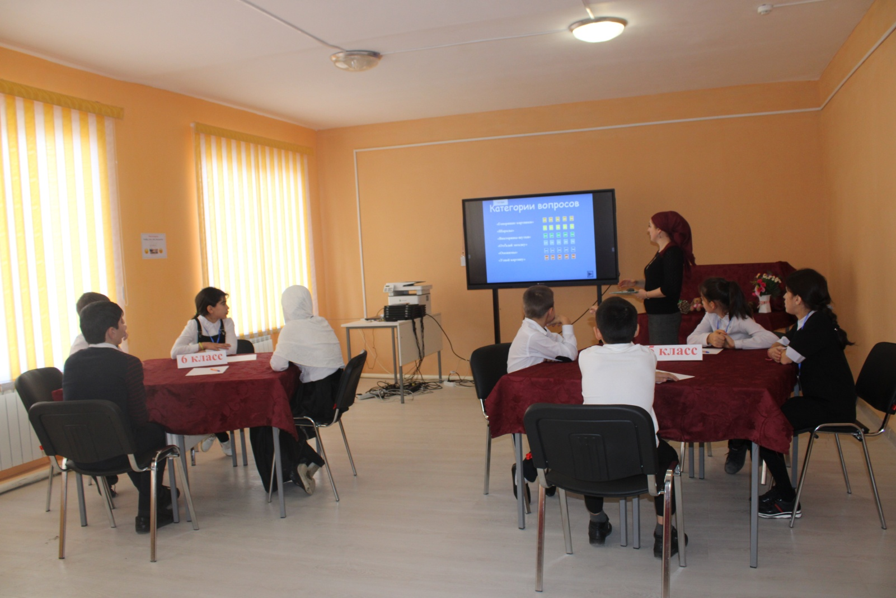

Участники в течение игры были активными, размышляли, думали и с позитивом довольные покинули мероприятие.

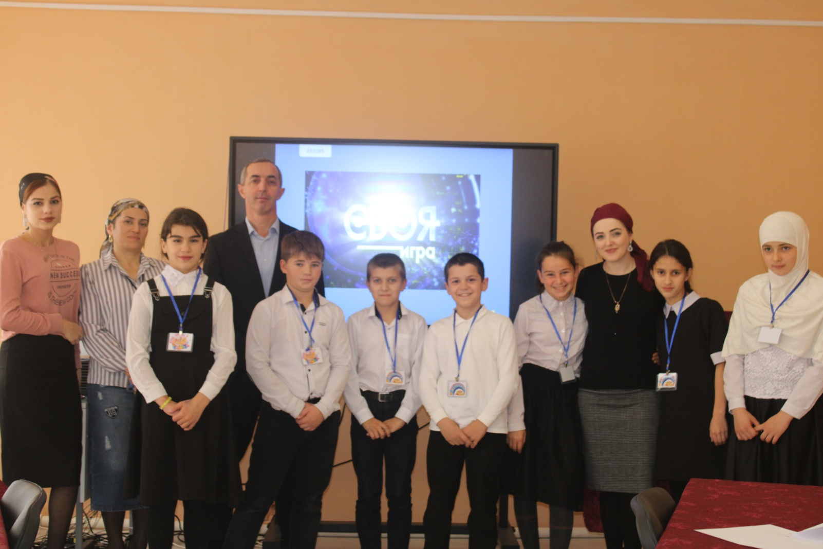

3) **12 декабря** Аливердиева Мадина Мавлудиновна провела «Музыкальный КВН» среди учащихся 7-8 классов. Ученикам были предложены различные конкурсы и викторины. Задания конкурса были познавательны, интересны! Ученики показали 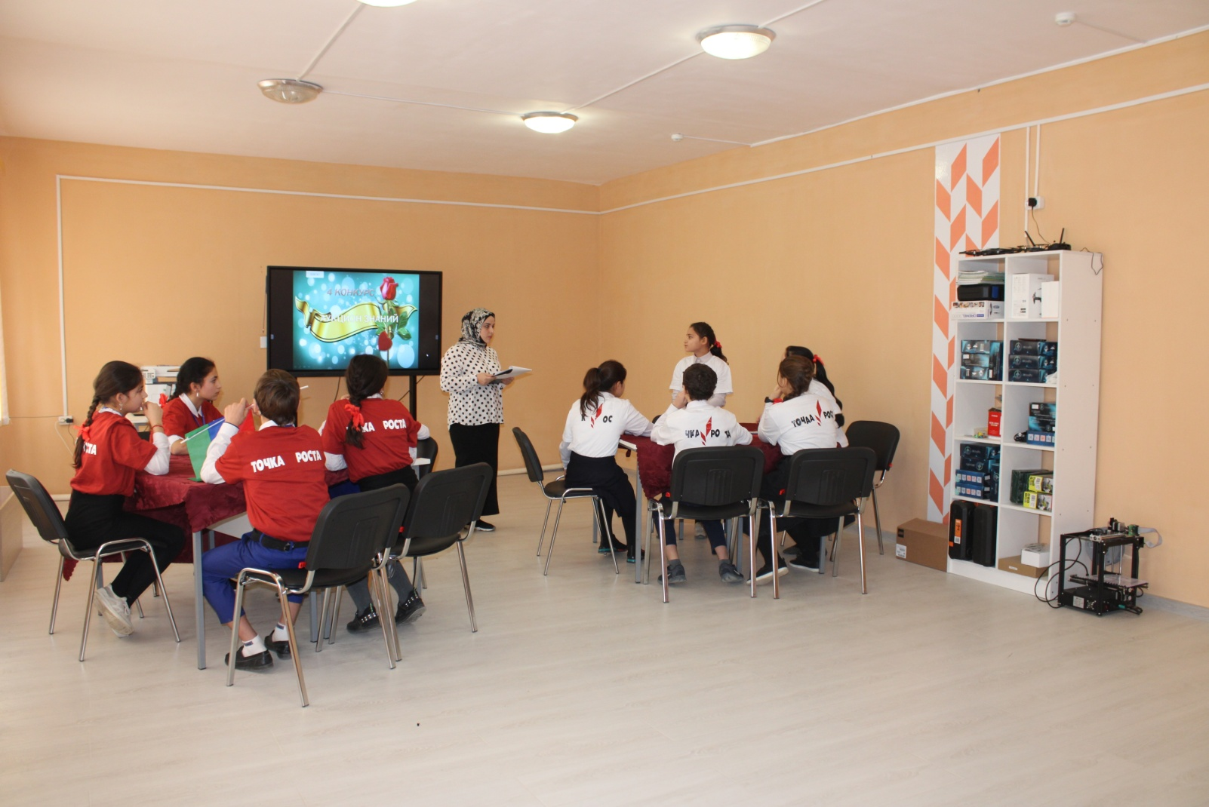высокий уровень знаний.

Победу игре одержали команда 7 класса «Музыкальная палитра».

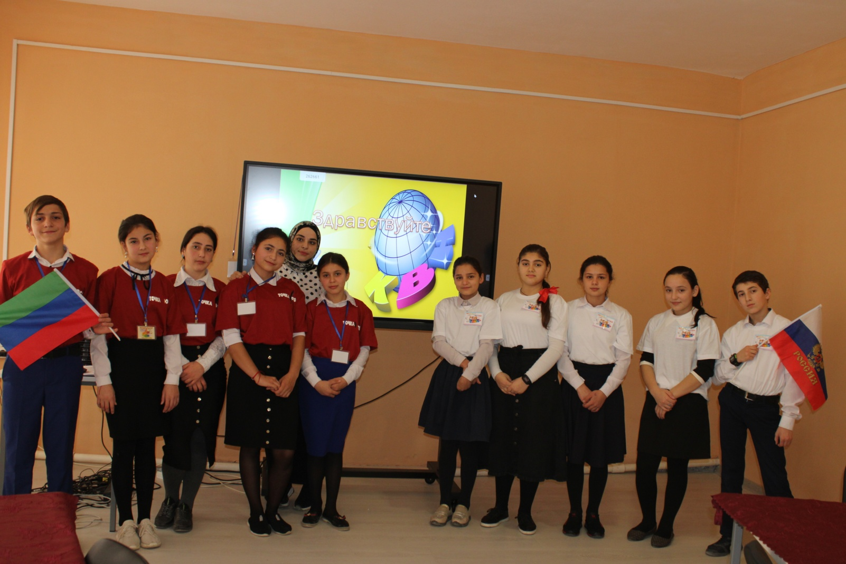

4)13 декабря прошел открытый урок по технологии: «Устройства и программирование на языке PITON на примере летательных аппаратов»

Цель урока: изучить устройство дрона.

Задачи урока:

* Разобрать как работает дрон
* Разобрать виды дронов
* Применение дронов
* Как прописываются команды для дрона.

Урок прошел на высоком уровне.

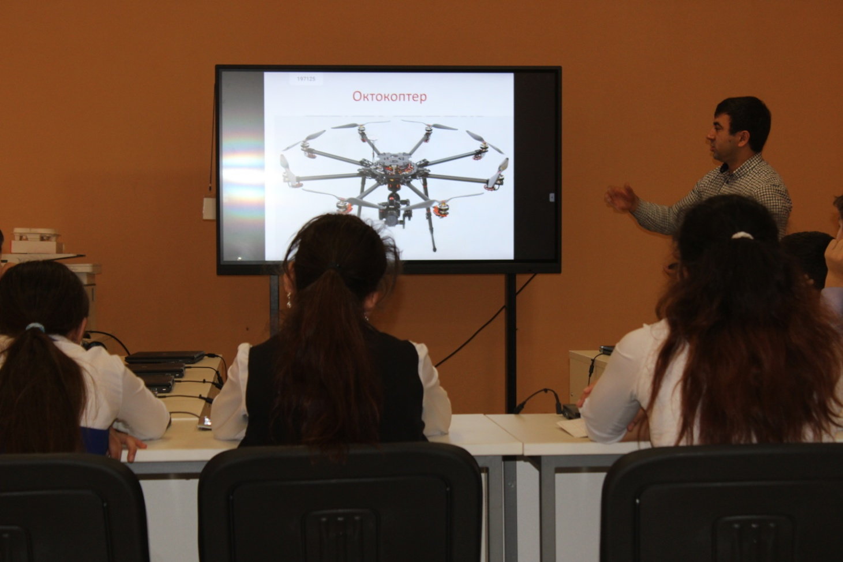

В начале урока дети определили цели и задачи урока, а так же тему урока. по окончании урока так же были подведены итоги урока .

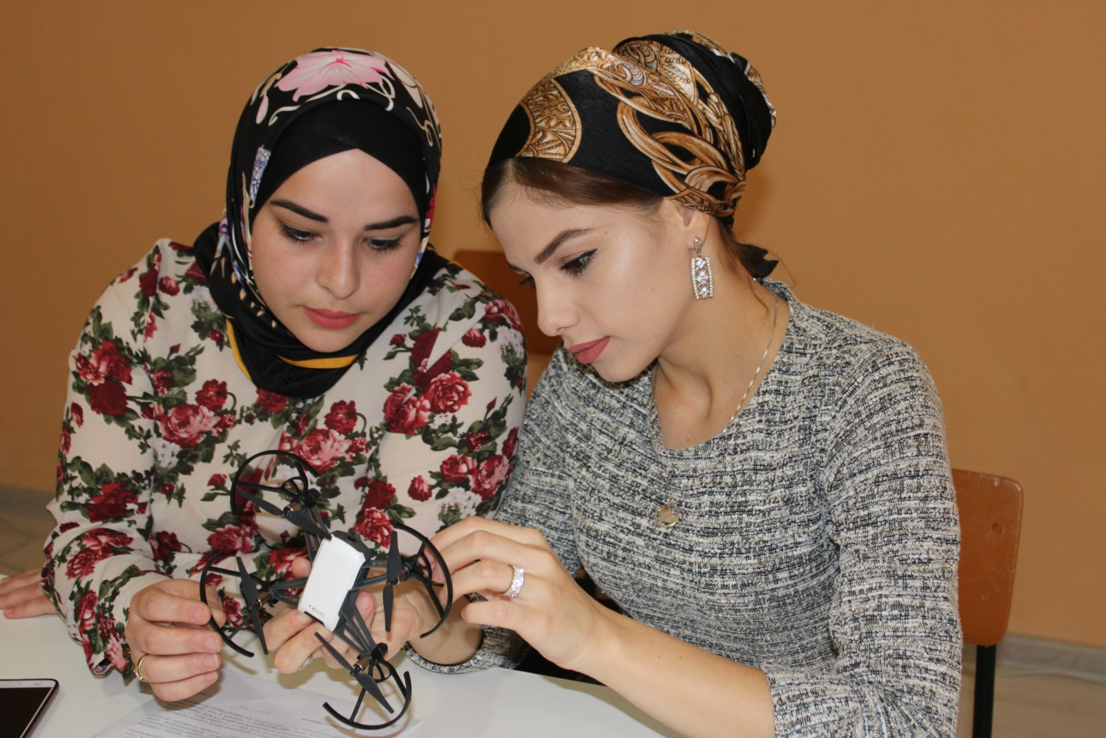

5) В субботу 14 декабря была проведена общешкольная линейка, на которой награждали грамотами победителей и активистов недели.

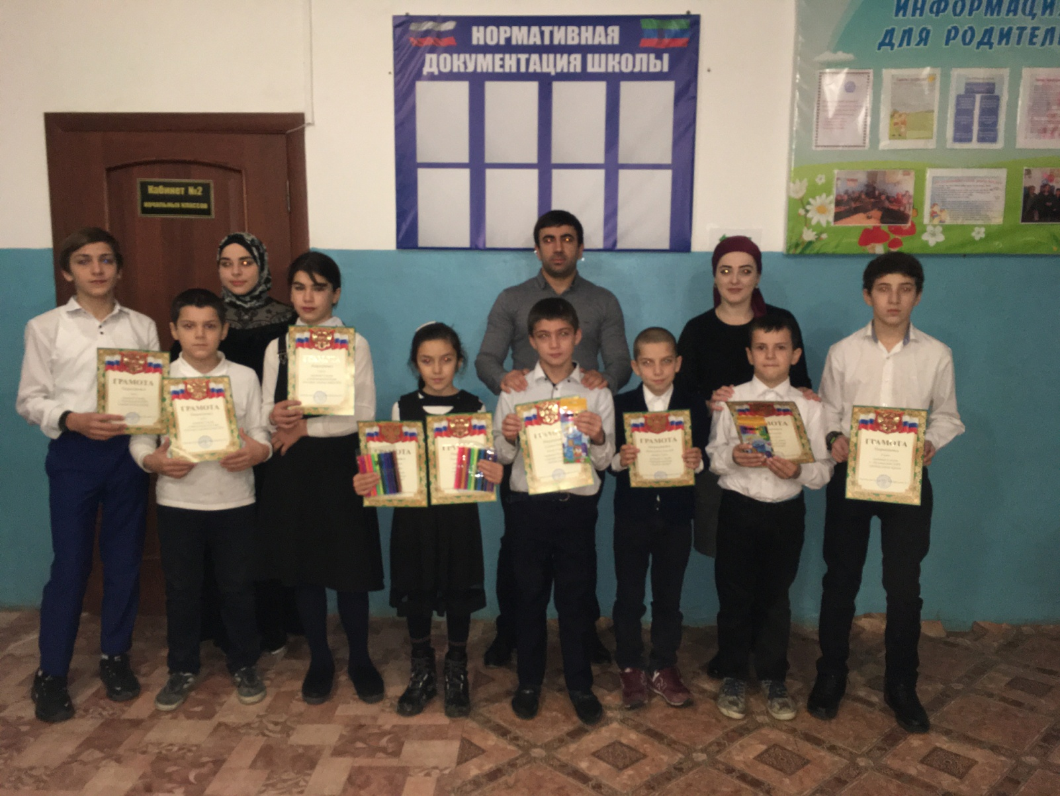

      В целом неделя изобразительного искусства, технологии и музыки была увлекательной, насыщенной различного рода мероприятиями. Поставленные цели и задачи достигнуты.

***Руководитель МО эстетического цикла: ______________ Исмаилова Р.Т.***